**МИНИСТЕРСТВО ОБРАЗОВАНИЯ РЕСПУБЛИКИ БЕЛАРУСЬ**

**УЧРЕЖДЕНИЕ ОБРАЗОВАНИЯ**

**ГОМЕЛЬСКИЙ ГОСУДАРСТВЕННЫЙ ТЕХНИЧЕСКИЙ УНИВЕРСИТЕТ ИМЕНИ П. О. СУХОГО**

Факультет автоматизированных и информационных систем

Кафедра «Информационные технологии»

ОТЧЕТ ПО ЛАБОРАТОРНОЙ РАБОТЕ №1

по дисциплине «Введение в нейронные сети»

**Простейшие нейронные сети**

Выполнил: студент гр. ИТИ-21

Шеметков К.Д

Принял: преподаватель

Карабчикова E.A.

Гомель 2020

**Цель работы:** изучить основы обучения простейших нейронных сетей. Изучить различные правила обучения простейших нейронных сетей.

**Задание**

Обучить нейронную сеть для вычисления значения булевской функции согласно варианту, используя заданный метод обучения. Результаты обучения представить в виде таблицы с отражением значений весов на каждой эпохе обучения. Сравнить найденные значения весов, со значениями, вычисленными при прямой минимизации функции потери с использованием метода градиентного спуска. Оценить качество обучения сети. Сделать выводы.

|  |  |  |  |
| --- | --- | --- | --- |
| Вариант | Функция | Правило обучения | Сеть |
| 29(14) | X and not Y or Y | Уидроу-Хоффа | Рисунок 1 (E) |

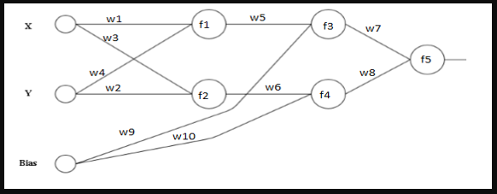

Рисунок 1 – Схема нейронной сети

**Ход работы**

В ходе выполнения лабораторной работы был создан документ в Excel, в котором была воссоздана заданная схема нейронной сети. После чего были подобраны начальные веса, которые использовались для дальнейшего обучения нейронной сети при помощи плавила Уидроу-Хоффа. На рисунке 2 представлена обученная нейронная сеть.

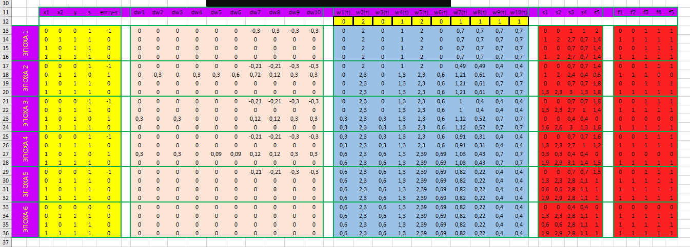

Рисунок 2 – Обученная сеть

Далее заданная нейронная сеть была обучена в программе Mathcad. После чего были заданы начальные веса, которые впоследствии были откорректированы при помощи алгоритма градиентного спуска. Полученные веса нейронной сети и текст программы в Mathcad на рисунке 3.

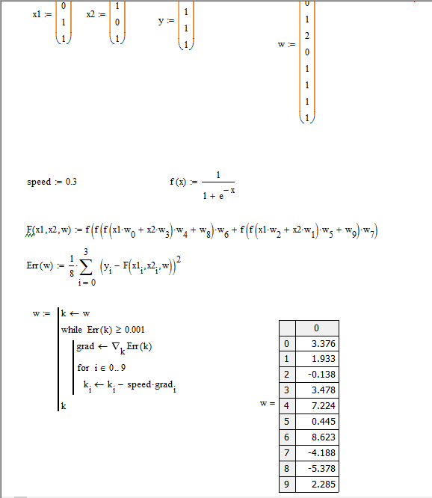

Рисунок 3 – Выполнение в Mathcad

Полученные веса были подставлены в смоделированную нейронную сеть в Excel, благодаря чему нейронная сеть сразу начала выдавать верный результат. На рисунках 4-5 представлены результаты после подстановки.



Рисунок 4 – Проверка подстановкой №1

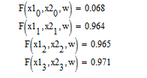

Рисунок 5 – Проверка подстановкой №2

**Вывод:** в процессе выполнения данной лабораторной работы были изучены основы обучения простейших нейронных сетей, а также были получены практические навыки использования различных правил обучения простейших нейронных сетей.